L’Associazione Culturale LETTERATURA E DINTORNI

Organizza la
Iª Edizione del Contest Artistico “Un Anno di Parole”
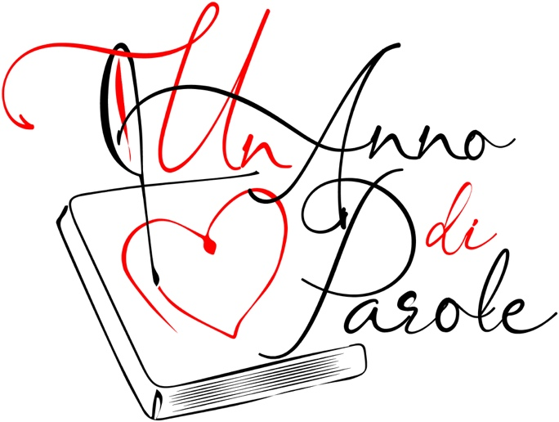

Scadenza: 15 Maggio 2021

Bando

L'Associazione Culturale “Letteratura e Dintorni” di Grosseto indice la Iª Edizione del Contest Artistico “Un Anno di Parole” dedicato alla poesia e alla fotografia.
Il progetto editoriale “Un Anno di Parole” nasce come naturale estensione del Premio letterario città di Grosseto Amore sui generis e nel corso del 2021 darà vita a un calendario digitale che ci accompagnerà nello scorrere dell’anno con gli aforismi dei tanti di autori celebri ed esordienti. Parole che saranno esaltate grazie alla magia creata dalle fotografie di artisti del nostro territorio.
L’obiettivo è quello di continuare a promuovere la poesia nelle sue varie forme e l’arte fotografica, con la pubblicazione di elaborati cartacei e digitali come calendari e/o agende per l’anno 2022. Parte dei proventi derivanti dalle vendite saranno devoluti alla Fondazione “Il Sole” di Grosseto.

Art. 1 – Tema del Contest
Il tema del contest: Amore e Resilienza.
Il filo conduttore delle opere inviate, che siano poesie o immagini fotografiche, dovrà essere un messaggio motivazionale d’incoraggiamento per affrontare e superare tutti gli eventi della vita quotidiana

Art. 2 – Sezioni
Il Contest si articola in 2 sezioni:
A – Poesia breve e aforismi
B – Fotografia
Nella sezione A sono ammesse fino a sei (6) opere di massimo 160 battute (spazi compresi), sia edite che inedite: poesie in versi sciolti, poesie in metrica (es. haiku, quartine) e aforismi, purché nel rispetto di quanto previsto all’art.1.
Nella sezione B sono ammesse fino a sei (6) opere fotografiche, edite e inedite, formato JPG/TIFF – modalità colore CMYK, misure: 2560 x 1920 pixel (cm 30x20 circa), orientamento: Orizzontale/Verticale, risoluzione: Alta risoluzione per la stampa 300dpi, del genere: Naturalistica - Paesaggistica - Still Life. Non sono ammesse fotografie di ritratti o nudo.
Le opere che non rispetteranno le indicazioni sopra citate saranno escluse dalla selezione.
Le opere partecipanti possono risultare già premiate in altri concorsi, ma non devono essere vincolate da diritti verso terzi.

Art. 3 – Scadenza
Le opere relative a tutte le sezioni/categorie dovranno pervenire entro la mezzanotte del giorno 15 Maggio 2021 con le modalità meglio specificate nell’art. 6 punto 2.

Art. 4 – Modalità di partecipazione
La partecipazione al Contest è gratuita per entrambe le sezioni (A e B).

Art. 5 – Premi e riconoscimenti
Le opere selezionate dalla Giuria, per ognuna delle due categorie, saranno inserite nella pubblicazione di elaborati cartacei e digitali come calendari e/o agende per l’anno 2022, con attestati di merito digitali inviati per e-mail agli autori.

Art. 6 - Regolamento
- “Letteratura e Dintorni” è un’Associazione Culturale che nasce per iniziativa di un gruppo di scrittori, poeti, artisti teatrali, giornalisti e operatori culturali grossetani, con l’obiettivo di valorizzare e sostenere la cultura, l’arte e l’istruzione nelle sue molteplici forme, di combattere gli stereotipi di genere, la violenza e le discriminazioni in particolare contro donne, bambini, disabili. Le opere, al di là del loro intrinseco valore artistico e letterario, saranno quindi valutate tenendo conto anche di tali principi.
- La partecipazione al Contest Artistico è aperta a tutti i poeti e fotografi, purché maggiorenni, ma non è consentita ai Soci dell'Associazione Culturale “Letteratura e Dintorni”. Sono inoltre ammessi gli autori che scrivono con tecniche di “comunicazione facilitata”.
- I partecipanti dovranno inviare i documenti di seguito elencati per e-mail a unannodiparole@gmail.com:
- Scheda di partecipazione (allegata al presente bando), debitamente firmata e compilata con i dati dell’autore, la categoria alla quale si partecipa.
- I testi poetici brevi dovranno essere raccolti in un file unico esclusivamente in formato .pdf.
- I file delle fotografie dovranno essere condivisi tramite Google drive o WeTransfer
- Le opere inviate oltre la mezzanotte della data di scadenza fissata per il 15 Maggio 2021 non saranno tenute in considerazione. Farà fede la data di trasmissione dell’e-mail.
- La proprietà letteraria dell’opera rimane dell’Autore.
- Le opere saranno valutate da una Giuria qualificata presieduta dalla giornalista, scrittrice e blogger Dianora Tinti, Presidente dell’Associazione Culturale “Letteratura e Dintorni”, e composta da scrittori, grafici, professori ed esponenti del mondo della cultura. Il giudizio della Giuria sarà insindacabile e inappellabile. II Verbale della Giuria relativo ai Finalisti nelle due categorie sarà pubblicato nell’estate 2021 nel sito: www.letteraturaedintorni.it e sulle pagine Facebook e Instagram Premio Città di Grosseto Amore sui generis.
- Verranno avvisati per e-mail unicamente gli autori delle opere selezionate utilizzando i contatti forniti in sede d’iscrizione sull’apposita scheda.
- La pubblicazione del calendario e/o agenda “Un Anno di Parole” 2022 avverrà nell’autunno 2021.
- Con l'autorizzazione al trattamento dei dati personali si garantisce che questi saranno utilizzati esclusivamente ai fini del Premio e nell’ambito delle iniziative culturali dell’Associazione, nel rispetto della General Data Protection Regulation - Regolamento UE 2016/679.
- Gli autori si assumono la piena responsabilità per gli elaborati presentati, di cui detengono i diritti. Per le opere gli autori garantiscono la piena titolarità e originalità dell’opera presentata. Gli Organizzatori del Contest declinano ogni responsabilità al riguardo.
- La partecipazione al Contest implica l’automatica accettazione del presente Bando e di tutte le clausole del Regolamento. L’inosservanza di una qualsiasi delle predette norme costituisce motivo di esclusione.
- La partecipazione al Contest implica la tacita autorizzazione alla divulgazione del proprio nominativo, del premio conseguito, del testo vincitore e delle foto della premiazione su quotidiani, riviste culturali, social network, TV, web, sul sito www.letteraturaedintorni.it e sulle pagine Facebook e Instagram Premio Città di Grosseto Amore sui generis. La menzione del nome dell'autore è obbligatoria.
- A insindacabile giudizio degli Organizzatori del Contest, in caso di eventuali impedimenti e/o a cause di forza maggiore, norme e contenuti del presente Regolamento potranno subire variazioni o cancellazioni.
- Ulteriori informazioni e aggiornamenti sul presente Bando potranno essere reperiti nella pagina Facebook Premio Città di Grosseto Amore sui generis e sul sito www.letteraturaedintorni.it o si potranno richiedere all’indirizzo e-mail unannodiparole@gmail.com

ASSOCIAZIONE CULTURALE LETTERATURA E DINTORNI
La Presidente
Dianora Tinti

 | SCHEDA DI ISCRIZIONE  AL CONTEST ARTISTICO  “Un Anno di Parole” 2022 | 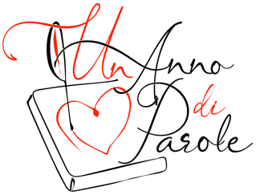

DATI DELL’AUTORE

Cognome: ______________________________________ Nome: _____________________________________________
Via/Piazza:____________________________________________________________________________ N° ___________
C.A.P. ____________ Località: ____________________________________________________________ Prov.: _________
Tel.: ____________________________________ ______ Cell.: ________________________________________________
E-Mail: _____________________________________________________________________________________________
Pseudonimo: ________________________________________________________________________________________
OPERE
☐ A: Poesia breve e aforismi Titolo:______________________________________________________________________________________________
Titolo:______________________________________________________________________________________________
Titolo:______________________________________________________________________________________________
Titolo:______________________________________________________________________________________________
Titolo:______________________________________________________________________________________________
Titolo:______________________________________________________________________________________________
☐ B: Fotografia Titolo:______________________________________________________________________________________________
Titolo:______________________________________________________________________________________________
Titolo:______________________________________________________________________________________________
Titolo:______________________________________________________________________________________________
Titolo:______________________________________________________________________________________________
Titolo:______________________________________________________________________________________________

Data: ______________________ Firma: ___________________________________________________________

I dati indicati saranno oggetto di trattamenti informatici o manuali con metodologie rigorose e sicure esclusivamente nell’ambito delle nostre iniziative. Il trattamento verrà effettuato in modo da garantire la riservatezza e la sicurezza degli associati. I dati raccolti saranno alienati non appena non più necessari alla gestione delle iniziative stesse nel rispetto del General Data Protection Regulation - Regolamento UE 2016/679. Autorizzo al mantenimento per i periodi previsti dalla normativa dell’indirizzo mail per informazioni riguardanti le novità culturali dell’associazione che non persegue fini commerciali. Le stesse non verranno mai cedute a terzi. I diritti dell’interessato sono quelli previsti dalla citata Legge.

Prendo atto dell’informativa di cui sopra ed acconsento al trattamento dei dati forniti nei termini sopra indicati.
Le opere sono originali e di mia personale produzione. Sollevo gli organizzatori del Contest di ogni responsabilità al riguardo.
Partecipando al Contest accetto integralmente le clausole del Regolamento del Bando.

LIBERATORIA OPERE
PER IL CONTEST ARTISTICO
”Un Anno di Parole” 2022
”
La sottoscritta/Il sottoscritto
Cognome: Nome:
Via/Piazza: N°
C.A.P. Località: Prov.:
Tel.: Cell.:
E-Mail:

con la presente AUTORIZZO A TITOLO GRATUITO l’Associazione Culturale Letteratura e Dintorni, a pubblicare le opere inviate, all’interno del calendario e/o agenda cartacea e digitale:
“Un Anno di Parole” 2022.

La presente liberatoria è valida per la pubblicazione suddetta, per qualsiasi altro utilizzo delle mie opere sarà preso un accordo scritto tra me e l’Associazione Culturale Letteratura e Dintorni.

Data: Firma

I dati indicati saranno oggetto di trattamenti informatici o manuali con metodologie rigorose e sicure esclusivamente nell’ambito delle nostre iniziative. Il trattamento verrà effettuato in modo da garantire la riservatezza e la sicurezza degli associati. I dati raccolti saranno alienati non appena non più necessari alla gestione delle iniziative stesse nel rispetto del General Data Protection Regulation - Regolamento UE 2016/679. Autorizzo al mantenimento per i periodi previsti dalla normativa dell’indirizzo mail per informazioni riguardanti le novità culturali dell’associazione che non persegue fini commerciali. Le stesse non verranno mai cedute a terzi. I diritti dell’interessato sono quelli previsti dalla citata Legge.

Prendo atto dell’informativa di cui sopra ed acconsento al trattamento dei dati forniti nei termini sopra indicati. Le immagini inviate sono originali e di mia personale produzione. Sollevo gli organizzatori del Contest di ogni responsabilità al riguardo. Partecipando al Contest accetto integralmente le clausole del Regolamento del Bando.

